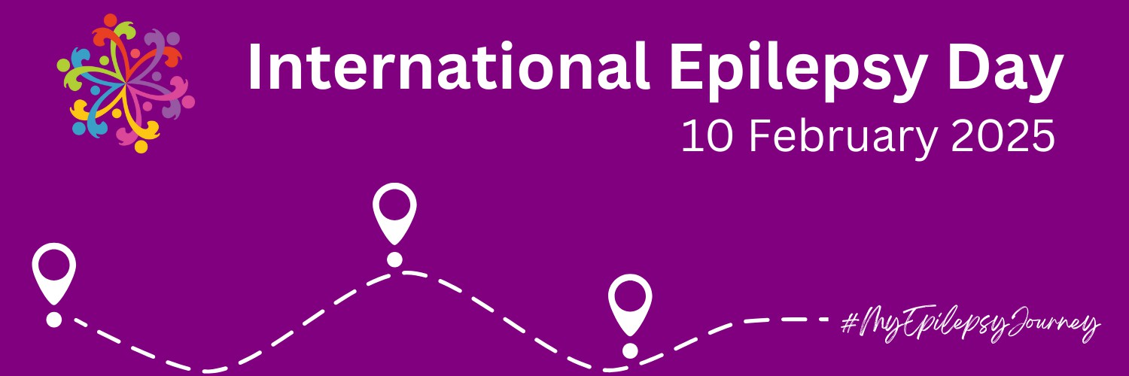

Матеріали для активістів

*Поділіться історією своєї епілепсії до Міжнародного дня епілепсії!*

Епілепсія вражає понад 50 мільйонів людей у всьому світі, але нам ще багато чого потрібно дізнатися про її повний вплив на окремих людей та суспільство.

Саме тому цього Дня епілепсії #EpilepsyDay, продовжуючи тему 2024 року «Моя подорож з епілепсією», ми запрошуємо вас поділитися власним досвідом, що проливає світло на невирішені щоденні потреби людей з епілепсією.

Ваші історії допоможуть глибше зрозуміти результати Глобального дослідження потреб людей з епілепсією (GENS) Міжнародного бюро епілепсії (МБЕ, або IBE) та нової Клінічної дорожньої карти, розробленої Міжнародною протиепілептичною лігою (МПЕЛ, або ILAE).

Наша мета – використати ці знання для забезпечення людей з епілепсією не лише найкращою можливою медичною допомогою, а й підтримкою, необхідною для повноцінного життя у всіх аспектах.

## Закликаємо поділитися своєю історією

Ми хочемо почути ВАШУ історію. Як епілепсія вплинула на ваше повсякденне життя? З якими невирішеними потребами ви стикалися? Якої підтримки вам бракувало на цьому шляху?

Поділившись своєю подорожжю з епілепсією, ви:

* Допоможете нам зрозуміти реальний вплив епілепсії.
* Сприятимете покращенню надання допомоги пацієнтам з епілепсією в усьому світі.
* Приєднаєтеся до глобальної спільноти, яка виступає за зміни.

## Як поділитися своєю історією

1. **Оберіть формат:** Розкажіть свою історію в письмовій формі (200–300 слів) або створіть коротке відео (максимум 2–3 хвилини).
2. **Оберіть сферу:** Глобальне дослідження потреб людей з епілепсією (GENS) виділяє ключові аспекти життя, на які впливає епілепсія. Зфокусуйте історію на одній із сфер.

|  |  |  |  |  |
| --- | --- | --- | --- | --- |
| Знання та поради | Безпека та виживання | Медична допомога та благополуччя | Навчання | Робота та дохід |
| Безпечний транспорт та водіння | Оточення та побут | Психісне здоров’я та благополуччя | Репродуктивне та сексуальне здоров’я | Досягнення цілей |

**\*Ознайомтеся із** [**цим малюнком**](https://url.avanan.click/v2/___https://internationalepilepsyday.org/wp-content/uploads/2024/12/GENS-Life-Domains.png___.YXAzOmlsYWU6YTpvOjQ1OGFkNjM3NDhiZTYwZGFjMjFlYjViZmE5ZTNkYzE2OjY6MjhiMDpkZGM0ZjU2MDE0YjYzNWNmYTg3YTUxYzM5OTkwM2Q5ZDhhYmI4M2U3NjEzYmZiYTczYmU2NTk1Y2Q4NWZkMTdlOnA6VDpO) **для більш детальних подробиць**

1. Коли ви описуватимете свій досвід, врахуйте наступне:

● Які конкретні потреби виникли у зв’язку з обраною вами сферою?

(наприклад, чи потрібен був вам гнучкий графік роботи через напади? Чи потребували ви спеціалізованої освітньої підтримки?)

● Як ці потреби вплинули на ваше повсякденне життя? (наприклад, чи вплинуло це на ваше соціальне спілкування, вашу незалежність чи емоційне благополуччя?)

#### [Надішліть](https://url.avanan.click/v2/___https://forms.gle/cmxrG5HDAmxWxt65A___.YXAzOmlsYWU6YTpvOjQ1OGFkNjM3NDhiZTYwZGFjMjFlYjViZmE5ZTNkYzE2OjY6MmNiZTpiNTVmZTcxZDM5NzViZThiZDBlYjVlZDhkNjBlZDliODAxNDVlMGNmMmFlNTFlMTJlZTQ0MzU0ODk3NTE4YmI3OnA6VDpO) свою історію, використовуючи цю форму

Якщо ви не можете отримати доступ до Google Форми, надішліть свою історію, використовуючи цей [Word документ.](https://url.avanan.click/v2/___https://internationalepilepsyday.org/wp-content/uploads/2024/12/My-Epilepsy-Journey-Story-Submission.docx___.YXAzOmlsYWU6YTpvOjQ1OGFkNjM3NDhiZTYwZGFjMjFlYjViZmE5ZTNkYzE2OjY6OTM4Zjo3YWRlMjkyOWVlYmM2MmNhODQ3ZWRlYTRkZWFmOTA2MGU4ZjMzZjViNzRmNTBlNjA5MThhY2ZlZTgwMmQ4ZWNiOnA6VDpO)

Кінцевий термін подачі: п’ятниця, 31 січня 2025 року.

**Потрібно натхнення?**  
Скористайтеся цими підказками, щоб поділитися своїм унікальним досвідом. Але не обмежуйтеся лише цими темами – ваші власні історії та погляди мають найбільше значення!

1. **Знання та поради:** Чи мали ви доступ до надійної інформації про епілепсію? Чи мають люди навколо вас знання для того, щоб підтримати вас?
2. **Безпека та виживання:** Чи траплялися у вас напади в громадських місцях? Як люди реагували? Чи відчували ви себе у безпеці та отримували підтримку?
3. **Охорона здоров’я та благополуччя:** Поділіться своїм досвідом звернення до системи охорони здоров’я для лікування епілепсії. Чи стикалися ви з труднощами у доступі до медичних послуг чи лікування?
4. **Навчання та освіта:** Чи стикалися ви з когнітивними труднощами через епілепсію, наприклад, проблемами з пам’яттю, увагою або навчанням?
5. **Робота та дохід:** Чи були у вас труднощі з пошуком чи утриманням роботи, повідомленням роботодавців про свій стан чи з адаптацією на робочому місці?
6. **Безпечний транспорт і водіння:** Які виклики ви пережили у доступі до транспорту, включаючи водіння чи громадський транспорт? Як це вплинуло на вашу незалежність, соціальне життя чи доступ до необхідних послуг?
7. **Спільнота та сім’я:** Чи вплинула епілепсія на ваші стосунки з іншими? Чи уникали ви соціальних ситуацій або активностей через страх нападу, відчуття відмінності чи стигми?
8. **Психічне здоров’я та благополуччя:** Чи стикалися ви з тривожністю, депресією чи іншими емоційними труднощами, пов’язаними зі станом? Як це вплинуло на ваше повсякденне життя та загальну якість життя?
9. **Сексуальне та репродуктивне здоров’я:** Чи впливали ліки від епілепсії на ваші гормони, менструальний цикл чи сексуальну функцію? Чи вплинула епілепсія на вашу здатність до інтимних стосунків або планування сім’ї?
10. **Досягнення цілей:** Задумайтесь над вашою загальною якістю життя. Як епілепсія вплинула на вашу самооцінку, щастя та здатність досягати цілей і мрій? Яка підтримка або ресурси могли б вам допомогти розкрити свій потенціал?

## Віртуальна виставка

Наша Віртуальна виставка мистецтва повертається до Міжнародного дня епілепсії 2025 року!

Це ваша можливість через силу мистецтва висвітлити невирішені потреби у сферах життя, охоплених дослідженням GENS.

Ось кілька тематичних підказок для натхнення вашої творчої роботи. Знову ж таки, ці підказки лише орієнтири – не соромтеся виражати свою унікальну точку зору!

1. **Знання та поради:** Створіть твір, який кине виклик поширеним міфам або стереотипам про епілепсію.
2. **Безпека та виживання:** Зобразіть важливість безпечного середовища та першої допомоги при нападах.
3. **Охорона здоров’я та благополуччя:** Виразіть труднощі навігації у системі охорони здоров’я для отримання точного діагнозу та ефективного лікування.
4. **Навчання та освіта:** Ілюструйте вплив епілепсії на навчальний процес. Покажіть потребу у підтримці з боку вчителів та однолітків.
5. **Робота та дохід:** Підкресліть виклики у адаптації на робочому місці та досягненні фінансової стабільності.
6. **Безпечний транспорт і водіння:** Створіть твір, що закликає до доступного та безпечного транспорту для людей з епілепсією.
7. **Спільнота та сім’я:** Досліджуйте теми ізоляції, зв’язку, приналежності та пошуку прийняття.
8. **Психічне здоров’я та благополуччя:** Покажіть невидимі труднощі тривожності, депресії та інших проблем психічного здоров’я, пов’язаних з епілепсією.
9. **Сексуальне та репродуктивне здоров’я:** Досліджуйте вплив епілепсії на інтимні стосунки, сприйняття свого тіла та планування сім’ї.
10. **Досягнення цілей:** Представте різноманітний досвід життя з епілепсією та прагнення до повноцінного життя.

#### [Форма](https://url.avanan.click/v2/___https://forms.gle/m5hdgnx7FPQQNYwW7___.YXAzOmlsYWU6YTpvOjQ1OGFkNjM3NDhiZTYwZGFjMjFlYjViZmE5ZTNkYzE2OjY6OGQxNjpiNzBmOWMzNGIwMGM5MmQxYjg4NzE4Y2QwZWQ4NDAxM2FjZGIyNjY0ZGM5MWM0ZjZmMjI0MjMxOTMwYTllZTZkOnA6VDpO) для подачі та інструкції

Якщо ви не можете отримати доступ до Google Форми, використайте цей [Word документ.](https://url.avanan.click/v2/___https://internationalepilepsyday.org/wp-content/uploads/2024/12/My-Epilepsy-Journey-Virtual-Art-Exhibition.docx___.YXAzOmlsYWU6YTpvOjQ1OGFkNjM3NDhiZTYwZGFjMjFlYjViZmE5ZTNkYzE2OjY6ODVjZjpmMTVjMTNhZTNmYzYzMTg0ODgyZTA1NGM0ZDgyNGEyYWNiZDM2MGExNTRhNGMwNmRkZGY3OTNkOGE0NDdmNGRiOnA6VDpO)

Кінцевий термін подачі: п’ятниця, 31 січня 2025 року.

## Поділіться своєю подією!

#### Плануєте подію до дня епілепсії?

[Будь-ласка,](https://url.avanan.click/v2/___https://docs.google.com/forms/d/e/1FAIpQLScHDIMmkKWTie16py9taViG7HQ_I81SshJOkiRn5yMRPSCb0Q/viewform?usp=sf_link___.YXAzOmlsYWU6YTpvOjQ1OGFkNjM3NDhiZTYwZGFjMjFlYjViZmE5ZTNkYzE2OjY6MTZlODpjZThmYmMwOTlmMzg0NWY5YWMzZTQwODBlMjkyZmRmZWE3YjBmNjJkNDhkMmFkY2E2Mjg3YTZmODMwMWI3OGE0OnA6VDpO) поділіться деталями за цим посиланням.

Заходи будуть представлені на офіційному вебсайті Міжнародного дня епілепсії та можуть бути включені до щорічного звіту про Міжнародний день епілепсії.

Не забудьте ділитися публікаціями та фотографіями з вашого заходу у соціальних мережах, використовуючи хештег **#EpilepsyDay**. Ми зробимо все можливе, щоб просувати та поширювати ваш контент.

 [facebook.com/intepilepsyday](https://url.avanan.click/v2/___https://www.facebook.com/InternationalBureauForEpilepsy___.YXAzOmlsYWU6YTpvOjQ1OGFkNjM3NDhiZTYwZGFjMjFlYjViZmE5ZTNkYzE2OjY6NTZhNzpkMDQ0MGM5MDdiMDVhZTU4YjExZDdkMGFiZDU0YzE4YzRjYjNhMmUxNmEwNTc1MWRjNTA1OTE0ZGU4MGFhYjA2OnA6VDpO)  t[witter.com/IBESocialMedia](https://url.avanan.click/v2/___https://twitter.com/IBESocialMedia___.YXAzOmlsYWU6YTpvOjQ1OGFkNjM3NDhiZTYwZGFjMjFlYjViZmE5ZTNkYzE2OjY6MDAwNTo1MDI2ZDJmZDgwYTc4ODNiMThiNDk3ZGNmNDM5NTcyMDQ5YmM1ODcxOTVhZTU2NzJmNTM2MGNjN2Y5ZDdlMzkwOnA6VDpO)

[twitter.com/IlaeWeb](https://url.avanan.click/v2/___http://twitter.com/IlaeWeb___.YXAzOmlsYWU6YTpvOjQ1OGFkNjM3NDhiZTYwZGFjMjFlYjViZmE5ZTNkYzE2OjY6NzI2MjozMDAxODc5Y2M1M2FjYTVkOWEyZGVmYzBmOGRiNDA1ZGQ2MWVkYzU2ZDA0Y2E1OTJkYTNkOTRhZjRkMDQ4MTYzOnA6VDpO)

 i[nstagram.com/international_epilepsy](https://url.avanan.click/v2/___https://www.instagram.com/international_bureau_epilepsy/___.YXAzOmlsYWU6YTpvOjQ1OGFkNjM3NDhiZTYwZGFjMjFlYjViZmE5ZTNkYzE2OjY6M2JjNDpmY2Y3ZTVjOTIzOWMxMWQ5YTVkMjVhNmU4MTQ3MTRkY2ViMWFhZTU2ZjNiM2Q0MWE5YTM1ZmU1YTZkNzg4ZGY1OnA6VDpO)

[instagram.com/ILAE_Epilepsy](https://url.avanan.click/v2/___http://instagram.com/ILAE_Epilepsy___.YXAzOmlsYWU6YTpvOjQ1OGFkNjM3NDhiZTYwZGFjMjFlYjViZmE5ZTNkYzE2OjY6MWQ1NjphMGY1ZmE5MmYwYTZjZmYyZGZmY2NjMjIyN2FlZjNiOWMzODhhNzM4MjA2ZWMyN2NiMzQwMGYyNDJmNmI3Y2VhOnA6VDpO)

[](https://linkedin.com/company/international-bureau-for-epilepsy) [linkedin.com/international-bureau-for-epilepsy](https://url.avanan.click/v2/___https://linkedin.com/company/international-bureau-for-epilepsy___.YXAzOmlsYWU6YTpvOjQ1OGFkNjM3NDhiZTYwZGFjMjFlYjViZmE5ZTNkYzE2OjY6NTc2MjphNWY1ZjRiZGYzNWM5YmQ0YTY4ODU3YzYwMjM0MjY2N2Y0YjRlYjdmODgzYjY1ZDA0NGFlZmM3MWRmZjcxMWNhOnA6VDpO) [linkedin.com/international-league-against-epilepsy](https://url.avanan.click/v2/___http://www.linkedin.com/company/international-league-against-epilepsy/___.YXAzOmlsYWU6YTpvOjQ1OGFkNjM3NDhiZTYwZGFjMjFlYjViZmE5ZTNkYzE2OjY6OWYzMjpjMGIwMWViYWU3NjdlMjIxMWY5ZTFmZDc0OTNlNTcxNGM0OTY1ZjM3NTMwYmMwMzMwOTlkYWY1YjFkMjU2YThjOnA6VDpO)

**#EpilepsyDay – Матеріали для кампанії**

Ресурси кампанії доступні для безкоштовного використання індивідуальними активістами або некомерційними організаціями.  
Комерційні компанії, які бажають використовувати ресурси кампанії, повинні зв’язатися з нами для отримання дозволу.

Якщо у вас є запитання щодо кампанії або виникли проблеми із завантаженням графічних матеріалів, будь ласка, звертайтеся до Марі Енніс О’Коннор, керівника відділу комунікацій, за адресою: [**marie.ennis@ibe-epilepsy.org**](mailto:marie.ennis@ibe-epilepsy.org).

# Іконка та лого



[Download icon](https://url.avanan.click/v2/___https://internationalepilepsyday.org/wp-content/uploads/2023/01/IED-Logo-icon-only-1.png___.YXAzOmlsYWU6YTpvOjQ1OGFkNjM3NDhiZTYwZGFjMjFlYjViZmE5ZTNkYzE2OjY6YThiNzplYzVhMWZmZTQ4NzljNzNiNjkxYzZhMTY2ZTYyZDZhODQxNWNiOTlkNGY5YzFkMTczYWQyYzc4MmIyNzdlYmQ3OnA6VDpO) [Download logo](https://url.avanan.click/v2/___https://internationalepilepsyday.org/wp-content/uploads/2016/11/IBE-small-logo.png___.YXAzOmlsYWU6YTpvOjQ1OGFkNjM3NDhiZTYwZGFjMjFlYjViZmE5ZTNkYzE2OjY6ZTYzODowN2QxMmIzZmI1YjJkY2U1NGVlMTJjOGYyOTIwYTBlYzM2Zjk0MWQ2MzU5ZjM2NDk1N2UxMjFlOTlhODNiYTk4OnA6VDpO)

# Графічні матеріали для соцмереж

### Завантажити набір №1: #MyEpilepsyJourney



У переддень #EpilepsyDay підвищуйте обізнаність у соціальних мережах за допомогою цих графічних матеріалів, які ви можете налаштувати під свою сторінку.

Додайте свій логотип до попередньо підготовлених зображень, розмір яких підходить для Twitter/X, Facebook, Instagram, LinkedIn та TikTok.

[Завантажити](https://url.avanan.click/v2/___https://internationalepilepsyday.org/wp-content/uploads/2024/12/MyEpilepsyJourney-Social-Media-Graphics.zip___.YXAzOmlsYWU6YTpvOjQ1OGFkNjM3NDhiZTYwZGFjMjFlYjViZmE5ZTNkYzE2OjY6MjRhYTphYTA4OGFjYTgyZjgzZWJjNjVkNzg4MzA1M2ZjZjZhZjFhMzAzN2UyMDNhZGFkYTI3ZTdiNmZkZjMzYzcxZTM0OnA6VDpO) архів

### Завантажити набір №2: #MyEpilepsyJourney: Я потребую

**У понеділок, 10 лютого 2025 року, по всьому світу почнеться кампанія, щоб зробити #EpilepsyDay популярним у X (колишній Twitter) та інших соціальних мережах.**

Ось як ви можете долучитися:

1. **Обиріть картку:** Роздрукуйте один із шаблонів #MyEpilepsyJourney (або пусту версію на сторінці 9 інструментарію).
2. **Напишіть своє повідомлення:** Що ВАМ потрібно для якісного життя з епілепсією? Напишіть своє повідомлення **#INEED** на картці.
3. **Зробіть селфі:** Зніміться з вашою карткою **#INEED**.
4. **Поділіться онлайн:** Опублікуйте своє селфі у соціальних мережах, використовуючи хештеги **#EpilepsyDay** та **#MyEpilepsyJourney**.

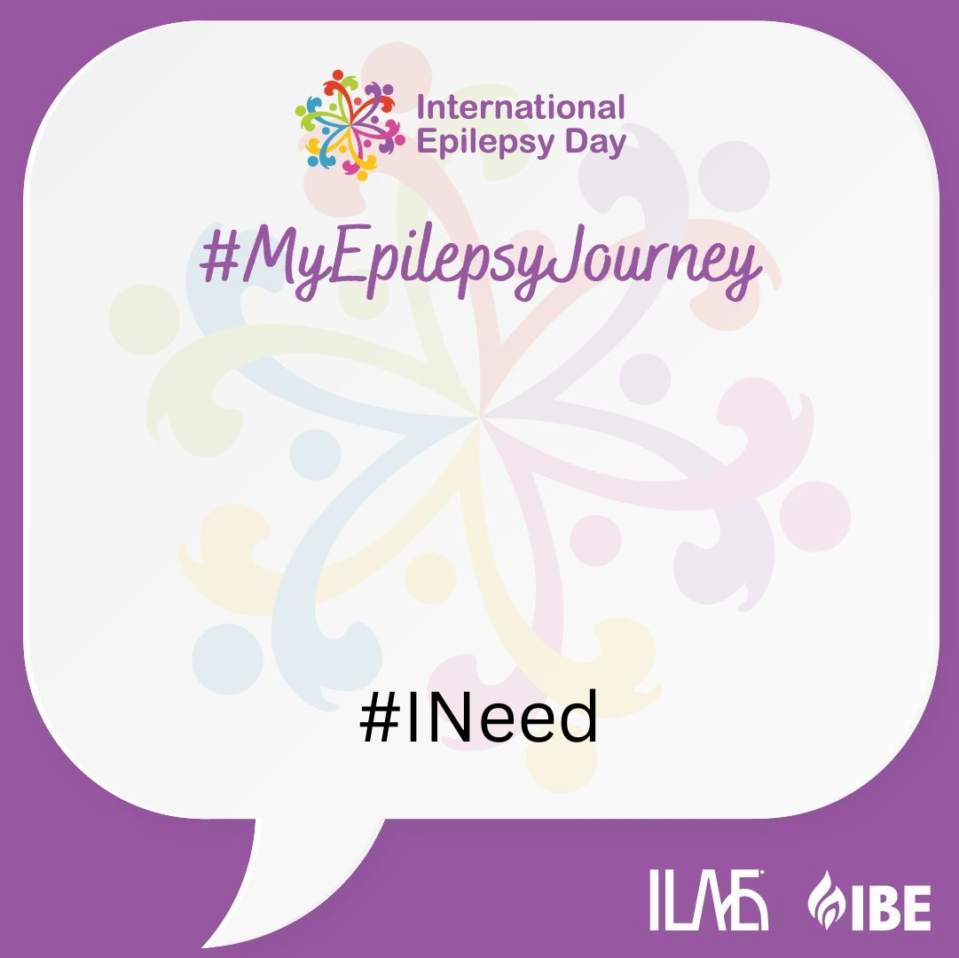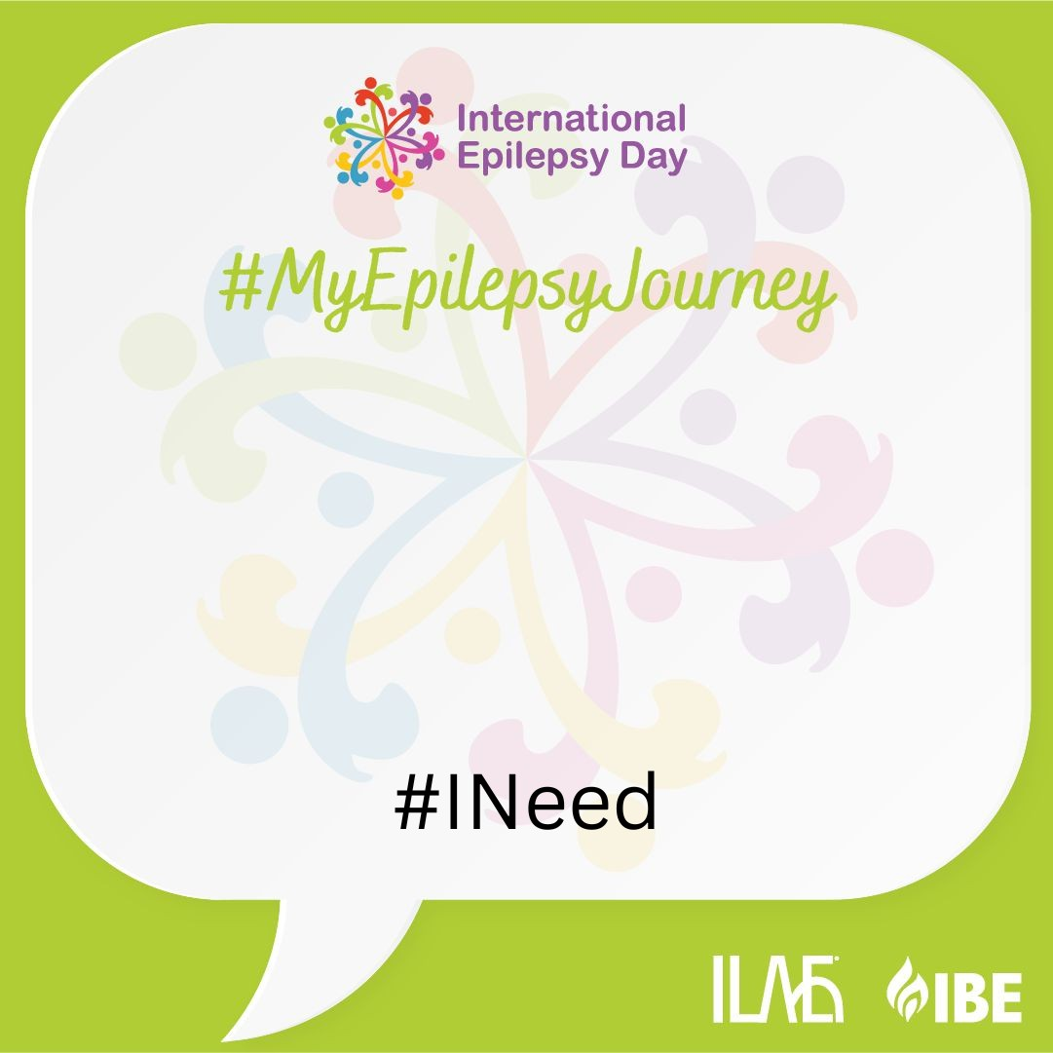

[Завантажити](https://url.avanan.click/v2/___https://internationalepilepsyday.org/wp-content/uploads/2024/12/I-Need-EpilepsyJourney.zip___.YXAzOmlsYWU6YTpvOjQ1OGFkNjM3NDhiZTYwZGFjMjFlYjViZmE5ZTNkYzE2OjY6MjIyZDowZDQ2ZTczNWI4ZWM0YzQwYzMzMjViZGNkYmViNTY0ZTBkMTg1NzJkNjYwMTczOGIxMzAxMDdiMGVkMGNhZmVhOnA6VDpO) зображення

### Пуста картка

[Завантажити](https://url.avanan.click/v2/___https://internationalepilepsyday.org/wp-content/uploads/2024/01/MyEpilepsyJourney.pdf___.YXAzOmlsYWU6YTpvOjQ1OGFkNjM3NDhiZTYwZGFjMjFlYjViZmE5ZTNkYzE2OjY6Yjg2MjozODYyY2IzMTk0OThiMTE1MGZjOTMwOGEwNTBjMTc1NDRjMmVlODUyMjUzYjJlMzZkMjBiMzEyOWJlN2YzOGE1OnA6VDpO) пусту картку

Шукаєте натхнення для вашого повідомлення?  
Перегляньте наведені нижче приклади:

.

|  |  |
| --- | --- |
| #INEED розуміння | #INEED почуватися безпечно в транспорті |
| #INEED підтримку | #INEED жити без стигми |
| #INEED прийняття | #INEED підтримку ментального здоровя |
| #INEED досягти мрій | #INEED жити життя на повну |
| #INEED доступні ліки | #INEED доступ до спеціалістів |